Государственное бюджетное образовательное учреждение
города Москвы Школа №1383

Педагогический проект
«Моя любимая игрушка»

Подготовила воспитатела:
Васильченко О.А.
.

Москва 2017 г.

Педагогический проект «Моя любимая игрушка»
для детей второй младшей группы.

Интеграция образовательных областей: познавательное развитие, социально-коммуникативное развитие, художественно-эстетическое развитие, физическое развитие, речевое развитие.
Педагогические технологии: метод проекта, исследовательские методы, здоровье сберегающие технологии, информационно-коммуникативные технологии, мнемотехника, метод моделирования, игровые методы, обучение в сотрудничестве.
Вид проекта: групповой, творческий, информационный, игровой.
Участники проекта: дети второй младшей группы, воспитатели, родители.
Срок реализации проекта: краткосрочный 1 неделя
(27 ноября-1 декабря 2017 года).

Цель: дать представление детям об игрушках. Создать праздничное настроение, привлечь детей в совместную игру со взрослыми и детьми. Развивать творческие способности детей.
Актуальность:
дети:
Проявляют интерес к экспериментированию с различными игрушками. Овладевают знаниями о свойствах, качествах и функциональном назначении игрушек. Проявляют доброту, заботу, бережное отношение к игрушкам. Возрастает речевая активность детей в разных видах деятельности;
родители:
Обогащение родительского опыта приемами взаимодействия и сотрудничества с ребенком в семье.
Повышение компетентности родителей при выборе игрушки.
Иногда взрослые расстраиваются, даже сердятся на ребенка за то, что игрушки не используются, не подозревая, что он просто не умеет во все это играть. Сами по себе игрушки ничего для ребенка не будут значить, если он не знает, как и во что с ними играть. Поэтому считаем данный проект своевременным на данном этапе.
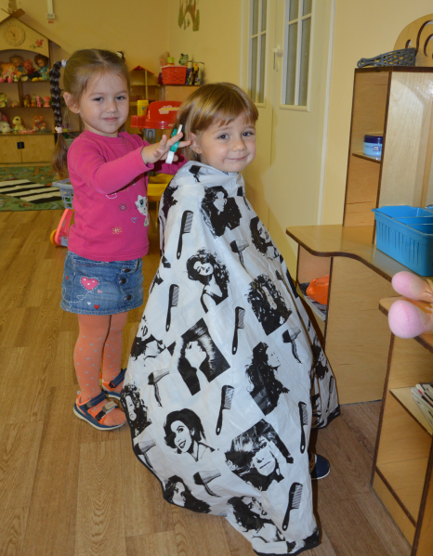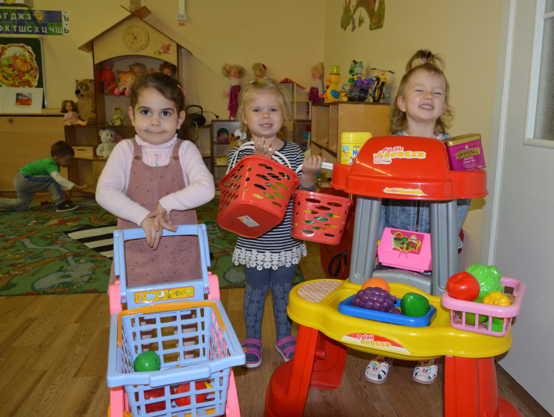
Задачи для детей:
Развивать игровые, познавательные, сенсорные, речевые способности, учитывая индивидуальные и возрастные особенности ребенка.
Овладевать образно-игровыми и имитационными движениями в сочетании с музыкой.
Формировать у ребенка эмоционально-эстетическое и бережное отношение к игрушкам.
Задачи для родителей:
Наглядная агитация о проведении тематической недели «Игры и игрушки»
Анкетирование родителей «Игры моего ребенка»
Беседа с родителями о любимых игрушках своих детей

Консультации: «Роль игры в жизни ребенка», «Как правильно выбирать игрушки».
Папка-передвижка «Игрушки в жизни ребёнка»
Обшивание кукол родителями.
Принести игрушки своего детства.
Создавать в семье благоприятные условия для развития личности ребенка, учитывая опыт детей, приобретенный в детском саду.
Задачи для педагога:
Развивать социально-профессиональную компетентность и личностный потенциал.
Ожидаемый результат
В процессе взаимодействия педагог – дети - родители в реализации проекта:
дети:
- проявляют интерес к экспериментированию с различными игрушками;
- овладевают знаниями о свойствах, качествах и функциональном назначении игрушек;
- проявляют доброту, заботу, бережное отношение к игрушкам;
- возрастает речевая активность детей в разных видах деятельности;
родители:
- обогащение родительского опыта приемами взаимодействия и сотрудничества с ребенком в семье;
- повышение компетентности родителей при выборе игрушки.

Срок реализации проекта: 1 неделя (27 ноября-1 декабря 2017 год).

Этапы работы
I. Подготовительный этап:
- Определение педагогом темы, целей и задач, содержание проекта, прогнозирование результата, подбор методической литературы.
- Обсуждение с родителями проекта, выяснение возможностей, средств, необходимых для реализации проекта, определение содержания деятельности всех участников проекта.
- Разработка мероприятий с детьми по недели «Моя любимая игрушка».

II. Основной этап реализации проекта:
1.Совместная деятельность взрослого и детей с учетом интеграции образовательных областей.
Познавательное развитие:
Беседы на темы: «Зачем нужны игрушки?», «Такие разные игрушки», «Магазин игрушек», «Из чего сделаны игрушки?», «Какими игрушками играли наши бабушки»
Рассматривание картин, иллюстрации по теме «Игры детей», иллюстраций с изображением игрушек, рассматривание иллюстраций книг.
Игры с матрешками, неваляшками, пирамидками.
Математические игры: «Самолеты», «Воздушные шары», «Что нам принес Мишутка?»
Постройка из строительного материала: «Домик для куклы», «Заборчик», «Гараж для машины».
Игра «Мишка» -выкладывание из геометрических фигур.
Мини-музей «Моя любимая игрушка»
Просмотр мультфильмов: «Живая игрушка», «Тайна игрушек», «Старая игрушка»
Социально-коммуникативное развитие:
Настольные и дидактические игры: «Собери картинку», «Рыбалка», «Собери пирамидку», «Какой игрушки не стало», «Чудесный мешочек», «Домино», «Один – много»
Создание игровых ситуации: «Построим дом для наших игрушек», «Мишка заболел», «Уложим куклу спать», «Ряженье», «Поможем зайке», «У куклы Вари день рождения», «Посылка для мишек», «Кукла Катя выбирает новую кофточку», «Накормим куклу Таню».
Сюжетно-ролевые игры «Семья», «Магазин игрушек», «Больница для зверей»;
Театрализованные игры: Обыгрывание стихотворений об игрушках
А. Барто «Игрушки», «Мишка», «Мяч», «Лошадка», «Зайка».
Речевое развитие:
Беседы о бережном отношении к игрушкам.
Составление коротких описательных рассказов об игрушках.
Составление с детьми творческих рассказов «Моя любимая игрушка»
Чтение худ. литературы:
знакомство с потешками, прибаутками, колыбельными; стихи А. Барто «Игрушки», «Мишка», «Мяч», «Лошадка»; рассказы: Ч. Янчарского «В магазине игрушек», Г. Цыферова «Когда не хватает игрушек», И. Янчарского «Приключения Мишки-Ушастика».
Заучивание стихов про игрушки.
Отгадывание загадок об игрушках.
Художественно-эстетическое развитие:
Беседы «Какими игрушками играли бабушки и дедушки», «Дымковские игрушки» «Нарядные матрешки».
Лепка: «Мячик», «Погремушка».
Рисование: «Мячик».
Слушание любимых песенок, разучивание песни: «Наша погремушка» и танца: «Танец с платочками».
Дидактическая игра «На чем играю?»

Физическое развитие
Подвижные игры
«Мой веселый звонкий мяч», «В гости к куклам», «Догони мяч», «Попади в
круг», «Мячик и кубики», «Воробушки и автомобиль», «Дождик солнце», «Самолеты», «У медведя во бору», «Зайка серенький сидит», «Лошадки».

Перспективный план проведения тематической недели
«Моя любимая игрушка»
в 1 группе.
Понедельник 27 ноября 2017г.
«Моя любимая игрушка»
УТРО
Дидактическая игра «Найди игрушку»
Цель: учить детей определять и называть, где находится по отношению к другим предметам, использовать в речи соответствующие предлоги.
Утренняя гимнастика со своими игрушками
Цель: развивать координацию движений, поднять эмоциональный и мышечный тонус.
Составление рассказа о своей игрушке
Цель: учить детей составлять рассказ о своей любимой игрушке, пополнять словарь эмоционально- оценочной лексикой, учить согласовывать существительные с прилагательными.

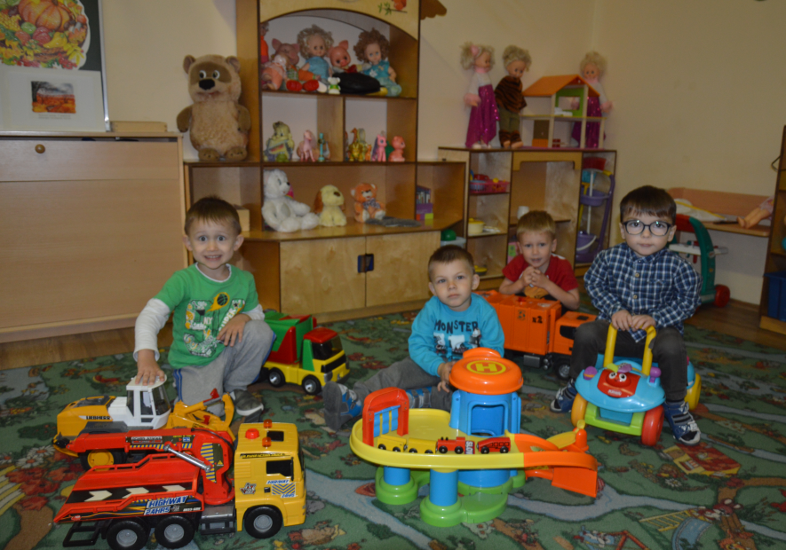

Самостоятельная игровая деятельность с любимыми игрушками
Цель: обогащать игровой опыт детей, показывать пример сюжетных действий с различными игрушками.

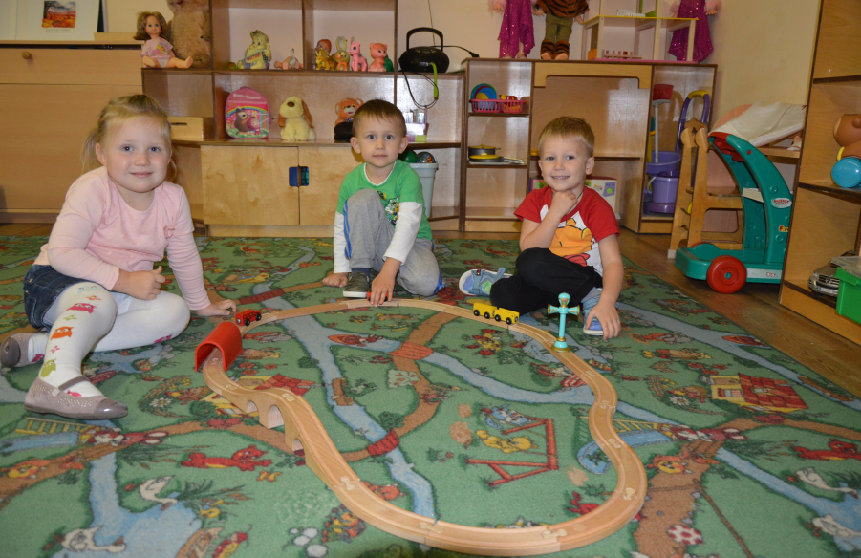

ВЕЧЕР
Организация праздничного концерта для игрушек: рассказывание стихотворений А. Барто из серии «Игрушки», танец маленьких утят.
Цель: развивать творческие способности детей, выразительную речь.
Дидактическая игра: «Найди игрушку по описанию».
Цель: учить детей использовать в игре умение находить игрушку по описанию; развивать умение ориентироваться в пространстве.
ВЗАИМОДЕЙСТВИЕ С РОДИТЕЛЯМИ
Родители приносят игрушки своего детства
Оформление выставки - «Игрушки наших мам и пап, бабушек и дедушек».
Рассказ родителей об игрушке из своего детства

Вторник 28 ноября 2017г.
Дидактические игры
УТРО
Беседа о мяче
Цель: рассмотреть разные виды мячей (размер, материал, форма, вызвать интерес к данной игрушке.

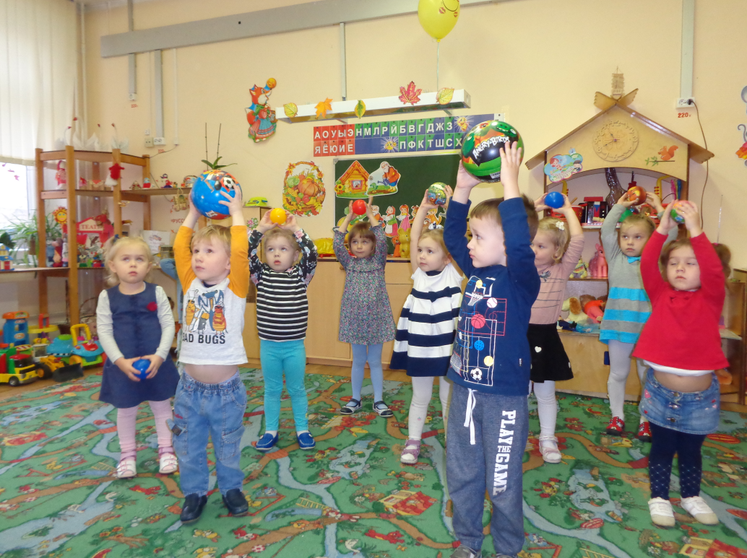

Утренняя гимнастика с массажными мячами
Цель: развивать мелкую моторику рук, координацию движений.
Рисование игрушки «Мячи»
Цель: продолжать детей учить рисовать круги краской, учить закрашивать, не выходя за контур, правильно держать кисть, продолжать закреплять знания основных цветов.
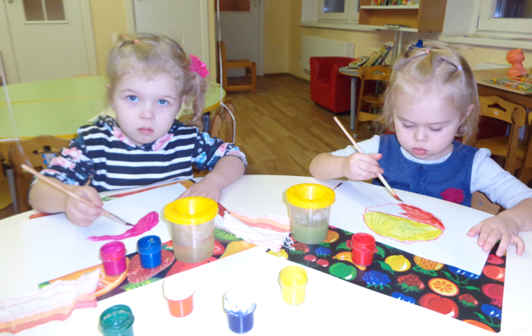
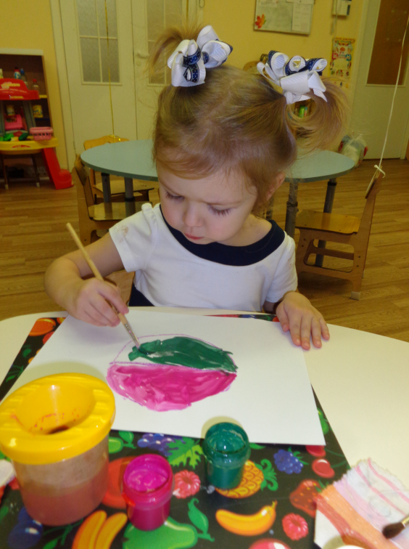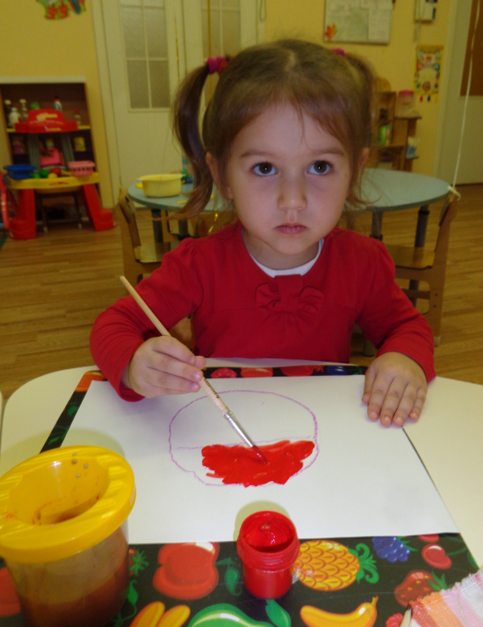

ВЕЧЕР
Дидактическая игра Лото «Репка»
Цель: закреплять умение различать и называть персонажей; развивать память, внимание.
Дидактическая игра Домино «Игрушки»
Цель: закреплять умение детей соблюдать правила игры; развивать зрительное восприятие, внимание.
Дидактические игры по желанию детей и родителей («Большие -маленькие», «Мозаика» и др.)
РАБОТА С РОДИТЕЛЯМИ
Конкурс игрушек руками родителей и детей.
Вечер дидактических игр с родителями и детьми.

Среда 29 ноября 2017г.
«Сюжетно-ролевые игры»
УТРО
Подготовка к сюжетно-ролевой игре «Больница»:
рассматривание картинок, беседа о труде стоматолога, чтение А. Гарф «Вот какие наши руки».
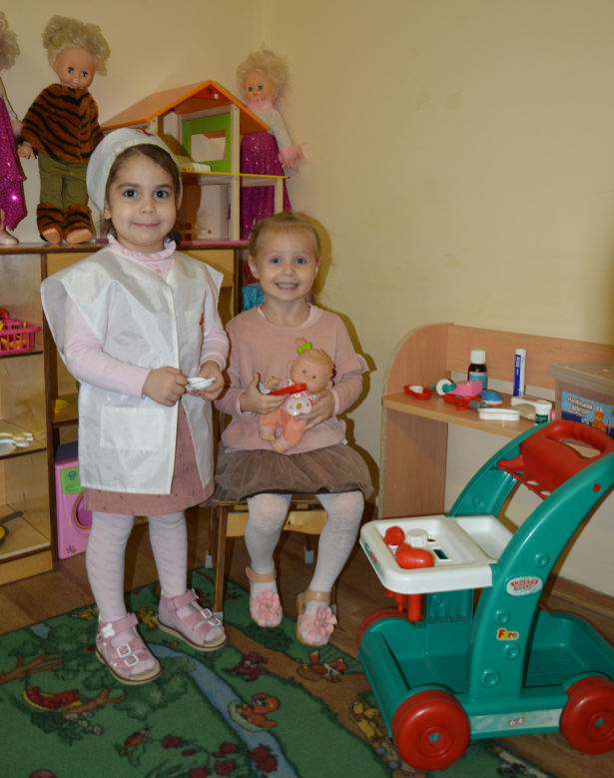
Утренняя гимнастика «Ребятам о зверятах»
Цель: создать эмоционально положительный настрой, развивать координацию движений.
Сюжетно-ролевая игра «Больница» - на приеме у стоматолога.
Цель: учить детей обыгрывать ситуации, связанные с личным опытом; формировать умение брать на себя определенную роль.
ВЕЧЕР
Творческая мастерская «Изготовление погремушек»
Цель: научить делать погремушки из бросового материала, развитие мелкой моторики рук.
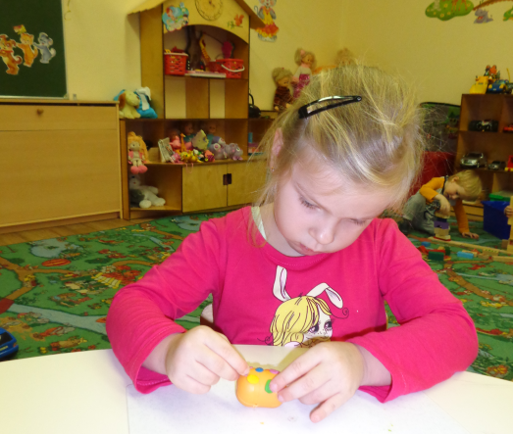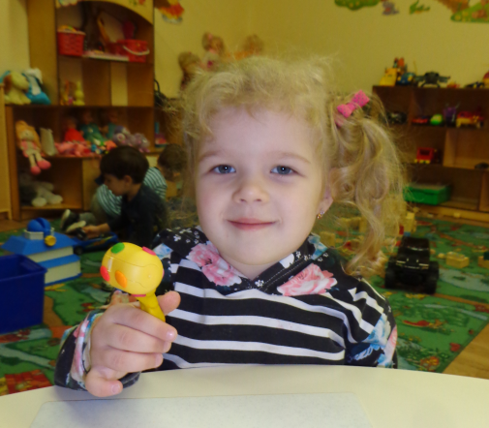
«Погремушки» (танец с погремушками)
Цель: развивать координацию движений в танце, учить танцевать в соответствии с текстом песни.
РАБОТА С РОДИТЕЛЯМИ
Информационный стенд - «Игра в жизни ребенка»
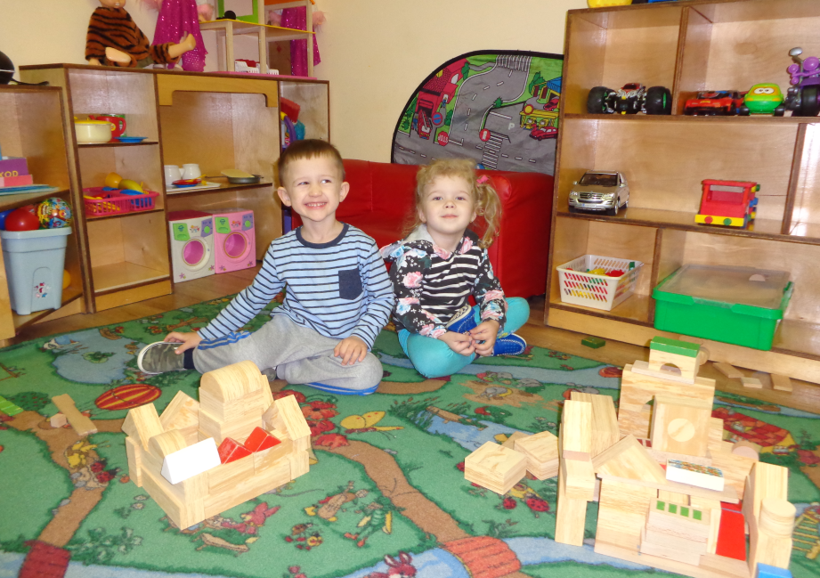

Четверг 30 ноября 2017г.
«Театрализованные игры»
УТРО
Беседа о театре
Цель: уточнить и обогатить знания детей о театре, видах театра, правилах поведения в театре.

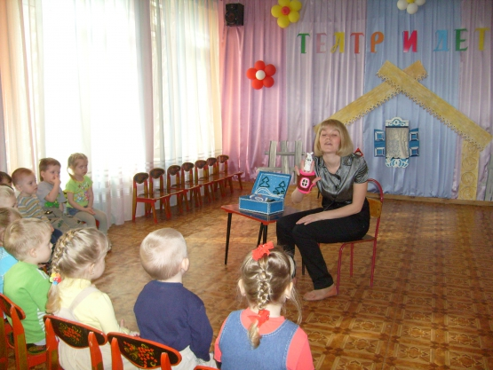
Утренняя гимнастика «Репка»
Цель: развивать координацию движений, поднять эмоциональный и мышечный тонус детей.
Показ кукольного театра по сказке «Репка»
Цель: создать положительно-эмоциональный настроений, развить интерес к театрализованной деятельности, сказочным героям.

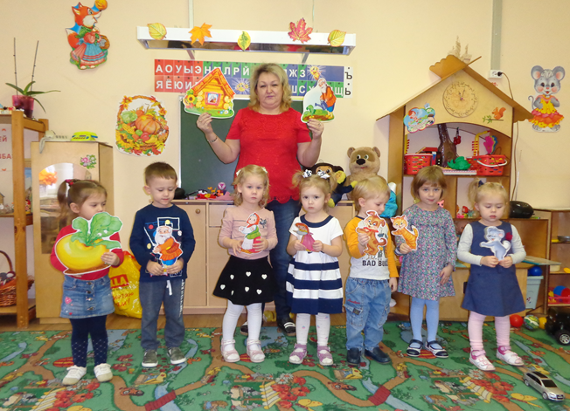
ВЕЧЕР
Дидактическая игра «Научим Петушка вести себя в театре»
Цель: уточнить и углубить знания детей о правилах поведения в театре, напомнить, что актеров нужно благодарить аплодисментами.
«Дети для родителей» Инсценировка сказки «Репка»
Цель: создать положительный эмоциональный настрой, учить изображать сказочных героев, используя мимику, жесты и выразительную речь.
РАБОТА С РОДИТЕЛЯМИ
Инсценировка сказки «Репка» для родителей.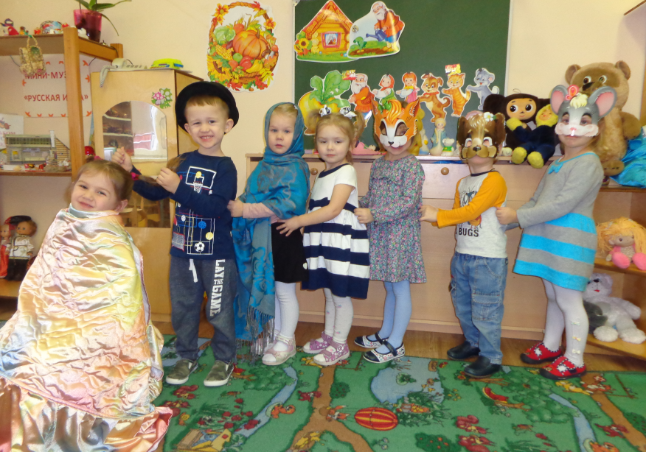

Пятница 01 декабря 2017г.
«День подвижных игр»
УТРО
Беседа «Чтоб здоровым быть»
Цель: формировать представления детей о значении движений в жизни человека.
Подвижная игра «По ровненькой дорожке» и «С кочки на кочку»
Цель: поднять эмоциональный и мышечный тонус, развивать координацию движений, упражнять в ходьбе колонной и в прыжках на двух ногах.
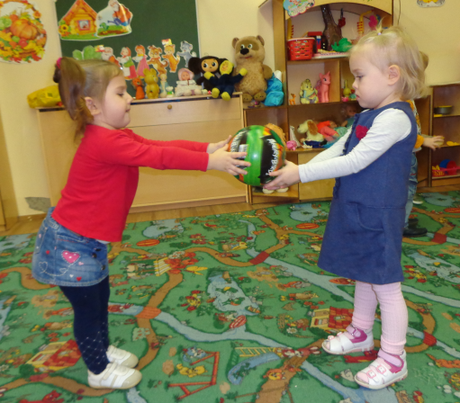

ВЕЧЕР
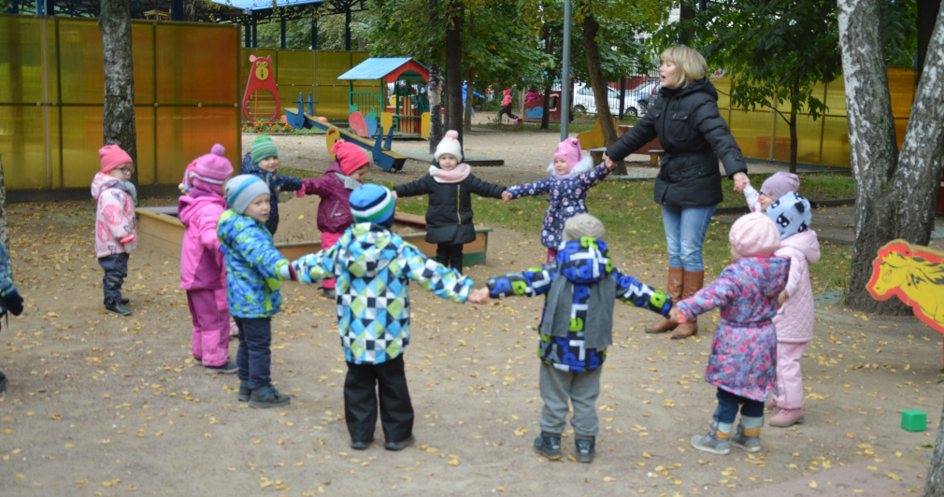
Спортивный досуг: «Мы ловкие и смелые»
(П. И.: «Поезд», «Кошки мышки», «Светофор», «Беги ко мне»)
Цель: развивать ловкость, быстроту, смекалку, координацию движений
РАБОТА С РОДИТЕЛЯМИ
Совместные игры родителей и детей
III. Заключительный этап.
Фотовыставка для родителей о проведении недели «Друг моего детства»;
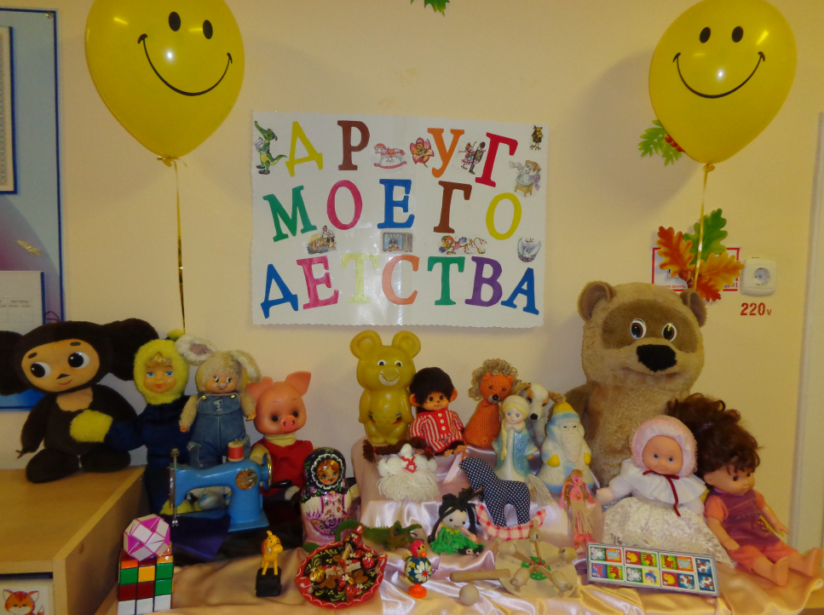
Презентация проекта.

ПРИЛОЖЕНИЕ
«Попади в круг»
Дети стоят в кругу на два шага от обруча. У них в руках мячики. По сигналу
Они бросают мячи в круг, берут из круга. Отмечаем детей, которые попали в
обруч.
«Мячики и кубики»
Разложим мячики в одну сторону кубики в другую сторону. Пробуем покатать мячик он катится, он круглый, кубик перекатывается.
Строим башню из шариков. Не получается. Они круглые. Строим из кубиков.
Смотрим у кого башня выше.
Подбери коробку для мяча.
Перед детьми мячи разных размеров, а внизу коробки для них. Подобрать
Правильно коробки под размер мяча. (мяч большой, маленький).

